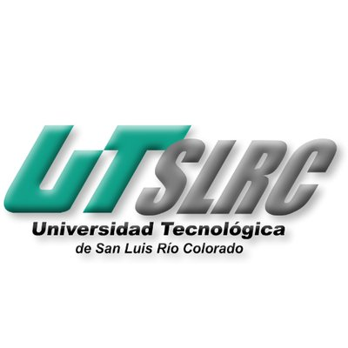

**UNIVERSIADAD TECNOLÓGICA DE**

**SAN LUIS RIO COLORADO**

**TÍTULO DE LA MEMORIA DE ESTADÍA**

**MEMORIA PRESENTADA PARA OBTENER EL TÍTULO DE TÉCNICO SUPERIOR UNIVERITARIO EN TECNOLOGIAS DE LA INFORMACIÓN**

**AUTOR: VICTOR MANUEL GALVAN COVARRUBIAS**

San Luis Rio Colorado, Sonora Enero, 2020